INSTITUTO DE EMPRENDEDORES USIL

SISTEMA DE CONDOMINIOS

Computación e Informática

Profesor: Coronel Castillo, Eric Gustavo

Curso: Taller de Programacion Web

Integrantes:

* Estrada Huarhua, Cynthya.
* Mayta Perez Sadith

**Lima, 06 de Setiembre 2017**

**INTRODUCCIÓN**

En un condominio se presentan muchas necesidades que requieren ser gestionadas por un sistema informatico, ya que este cuenta con un registro manual de cada propietario y corriendo el riesgo que se pueda perder informacion valiosa, los pagos realizados por los propietarios tambien son presencial generando molestas en estos ya que pierden mucho tiempo

Asi como tampoco se lleva el control especifico de todo los inmuebles que el Condominio ofrece

La empresa “Mucho Software” desarrolla un Sistema en la cual permitira el registro de propietario sin la necesidad de hacerlo manualmente, podra gestionar los inmuebles que este posee

Verificar los pagos de los propietarios por cada inmueble y tambien se hara un reporte de todo los inmuebles, pagos, deudas pendientes, monto entre otros

**Objetivos:**

* Objetivos Generales

Desarrollar un Sistema de Condominio permitiendo al administrador llevar un control de los ingresos, gastos, propietarios etc

* Objetivos Específicos

Registrar propietario teniendo los datos requeridos (nombre,telefono.DNI,telefono)

Realizar el desarrollo del análisis y diseño del Sistema de Condominio basado en la metodología RUP (UML).

**Alcance**

El documento visión se ocupa en el Sistema de Condomino. Este sistema permitirá al administrador registrar al propietario, asi podrá llevar un control de lo que este adquiere en el Condominio, los servicios que usa los pagos que realiza y deudas pendientes

**REQUERIMIENTOS:**

**Requerimientos Funcionales**

|  |  |  |
| --- | --- | --- |
| Codigo | Nombre de Requerimiento | Descripción |
| RF01 | Registrar datos de propietario | El Sistema debe permitir al administrador registrar datos del propietario |
| RF02 | Generar reporte de pagos realizados | El sistema debe permitir al administrador generar reporte de los pagos realizados |
| RF03 | Generar reporte de inmuebles aduiridos | El sistema debe permitir al administrador generar reporte de los inmuebles adquiridos |
| RF04 | Actualizar datos | El Sistema permitira al administrador actualizar los datos del propietario |

**Requerimientos No Funcionales**

|  |  |  |
| --- | --- | --- |
| Codigo | Nombre de Requerimiento | Descripción |
| RNF01 | Desempeño | El Sistema no presentara problemas para su manejo e implementación |
| RNF02 | Seguridad | El ingreso al Sistema estara restringido bajo contrseña y usuario |
| RNF03 | Usabilidad | Es un Sistema debe ser entendible y facíl de usar |
| RNF04 | Multiplataforma | El Sistema debera funcionar en distintos tipos de sistemas operativos |

**LISTA Y DESCRIPCION DE ACTORES.**

|  |  |
| --- | --- |
| NOMBRE | DESCRIPCION |
|  | Gestiona toda la parte interna de la empresa mediante el sistema. |
|  | El usuario interactúa con el sistema y realizar todos los procesos que él se es permitido. |

**LISTA Y DESCRIPCION DE CASO DE USO**

|  |  |
| --- | --- |
| CASO DE USO | DESCRIPCION |
|  | En este proceso el administrador realizara pago de mantenimiento de equipos, servicios públicos, personal, servicios de terciarios, insumos y materiales |
|  | En este proceso el Sistema permitira al administrador poder actualizar los datos del propietario |
|  | En este proceso el administrador registrara todas las actividades que el propietario realice |
|  | El administrador registrara y guardara los pagos que el cliente realice |
|  | En este proceso se describe los pasos para el registro del propietario . |
|  | En este proceso el administrador generara reportes de los pagos realizados, deudas y de los inmuebles adquiridos por los propietarios |
|  | En este proceso el propietario debera realizar el pago de condominio |
|  | En este procesos el propietario solicitara al administrador poder hacer una consulta de sus actividades solicitadas. |
|  | En este proceso el propietario podra adquirir un inmueble adicional |

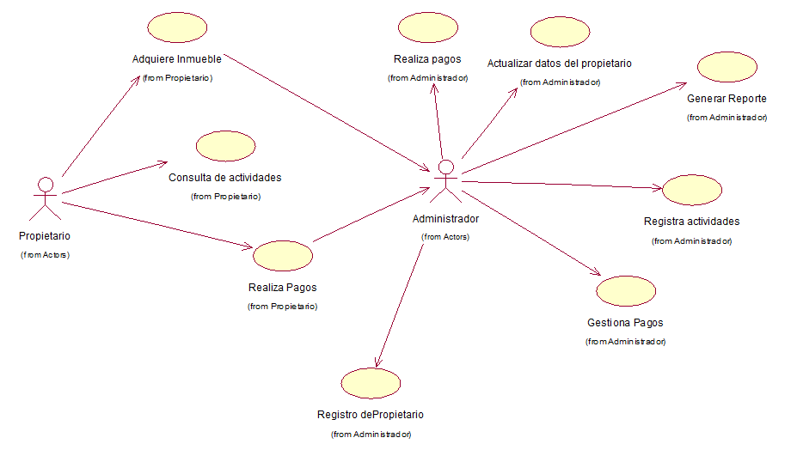**MODELO DE CASO DE USO DEL SISTEMA**

DESCRIPCION DE CASO DE USO

|  |  |
| --- | --- |
| NOMBRE: | Realiza Pagos |
| AUTOR: | Propietario |
| FECHA: | 01/09/2017 |
| DESCRIPCION:  Propietario primero debe realizar pago de condominio | |
| ACTORES:  Propietario | |
| PRECONDICIONES:  El propietario debe de proceder con el pago para que este se gestione por el administrador | |
| FLUJO NORMAL:  _El Sistema le permitirá realizar los pagos al propietario. | |
| FLUJO ALTERNATIVO:  _El Sistema comprueba si el pago del propietario fue realizado a tiempo | |
| POSCONDICIONES:  Luego de ser realizado el pago se verifica en el sistema | |

Administrador:

|  |  |
| --- | --- |
| NOMBRE: | Registro de propietario |
| AUTOR: | Administrator |
| FECHA: | 01/09/2017 |
| DESCRIPCION:  Administrador realiza registro de propietario | |
| ACTORES:  Administrador | |
| PRECONDICIONES:  El administrador ingresara datos del propietario en el sistema | |
| FLUJO NORMAL:  _El Sistema le permitirá realizar registro de propietarios | |
| FLUJO ALTERNATIVO:  El Sistema comprueba la realización del registro de propietario.  . | |
| POSCONDICIONES:  Propietario es registrado en el sistema. | |

|  |  |
| --- | --- |
| NOMBRE: | Consulta de actividades |
| AUTOR: | Propietario |
| FECHA: | 04/09/2017 |
| DESCRIPCION:  Propietario solicitara al administrador poder hacer una consulta de sus actividades solicitadas. | |
| ACTORES:  Propietario. | |
| PRECONDICIONES:  El propietario consulta sus pagos, deuda actual, etc. | |
| FLUJO NORMAL:  El sistema generara un reporte y el administrador entregara al propietario | |
| FLUJO ALTERNATIVO:  El sistema imprimirá reporte  . | |
| POSCONDICIONES:  Reporte es entregado al propietario. | |

|  |  |
| --- | --- |
| NOMBRE: | Gestiona pagos |
| AUTOR: | Administrator |
| FECHA: | 01/09/2017 |
| DESCRIPCION:  El administrador registrara y guardara los pagos que el cliente realice | |
| ACTORES:  Administrador. | |
| PRECONDICIONES:  El administrador ingresara los pagos realizados por los propietarios | |
| FLUJO NORMAL:  El sistema registrara los datos ingresados por el administrador | |
| FLUJO ALTERNATIVO:  El sistema validara los datos ingresados | |
| POSCONDICIONES:  El sistema guardara la gestión de pagos ingresados | |

|  |  |
| --- | --- |
| NOMBRE: | Generar reporte. |
| AUTOR: | Administrator |
| FECHA: | 04/09/2017 |
| DESCRIPCION:  El administrador generara reportes de los pagos realizados, deudas y de los inmuebles adquiridos por los propietarios | |
| ACTORES:  Administrador. | |
| PRECONDICIONES:  El administrador generara el reporte de cada mes | |
| FLUJO NORMAL:  El sistema validara el reporte realizado por el administrador | |
| FLUJO ALTERNATIVO:  El sistema guardara reporte generado por el administrador | |
| POSCONDICIONES:  El sistema imprimirá reporte | |

|  |  |
| --- | --- |
| NOMBRE: | Realizar pagos |
| AUTOR: | Administrator |
| FECHA: | 01/09/2017 |
| DESCRIPCION:  El administrador realizara pago de mantenimiento de equipos, servicios públicos, personal, servicios de terciarios, insumos y materiales | |
| ACTORES:  Administrador | |
| PRECONDICIONES:  El administrador realizara los pagos correspondientes en la fecha indicada | |
| FLUJO NORMAL:  No interactúa el sistema | |
| FLUJO ALTERNATIVO:  No interactúa el sistema | |
| POSCONDICIONES:  Se realizo pago correspondiente | |

|  |  |
| --- | --- |
| NOMBRE: | Actualizar datos de propietario. |
| AUTOR: | Administrator |
| FECHA: | 01/09/2017 |
| DESCRIPCION:  El administrador actualizara datos del propietario | |
| ACTORES:  Administrador | |
| PRECONDICIONES:  El administrador ingresara nuevos datos del propietario al sistema | |
| FLUJO NORMAL:  EL sistema permitirá ingresar nuevos datos al administrador | |
| FLUJO ALTERNATIVO:  El sistema validara la actualización de los nuevos datos ingresados por el  administrador  . | |
| POSCONDICIONES:  El sistema guardara cambios | |

|  |  |
| --- | --- |
| NOMBRE: | Adquiere inmuebles |
| AUTOR: | Propietario |
| FECHA: | 01/09/2017 |
| DESCRIPCION:  El propietario podrá solicitar inmuebles | |
| ACTORES:  Propietario | |
| PRECONDICIONES:  El propietario escogerá que inmueble desea adquirir | |
| FLUJO NORMAL:  EL sistema registrara el inmueble escogido por el propietario | |
| FLUJO ALTERNATIVO:  El sistema validara el inmueble requerido. | |
| POSCONDICIONES:  El sistema guardara el inmueble requerido | |

|  |  |
| --- | --- |
| NOMBRE: | Registrar actividades |
| AUTOR: | Administrador |
| FECHA: | 01/09/2017 |
| DESCRIPCION:  El administrador registrara todas las actividades que el propietario realice | |
| ACTORES:  Propietario | |
| PRECONDICIONES:  El administrador ingresara las actividades que el propietario realice | |
| FLUJO NORMAL:  El Sistema le permitirá registrar las actividades del propietario | |
| FLUJO ALTERNATIVO:  El Sistema verificara los datos ingresados por el administrador | |
| POSCONDICIONES:  El sistema guardara el registro de actividades | |

**TABLA DE BASE DE DATOS**